**1.Hol? 2.Hová? 3.Honnan?**

* fa alá
* buszmegálló elől
* hátam mögé
* ágy alól
* autó mellől
* hátam mögött
* iskola elé
* víz alatt
* autó mellé
* hátam mögül
* autó mellett

***a-az*-Írd elé a névelőt!**

autó sajt málna gomba vonat ágy papír csont ember Sári Etelka nyúl

**j-ly?**

gó___a, ha___ó, sa__t , má__, to__ás, ká___ha, bor__ú, ___uk, moso___og, vá___ú, ___átszik, pá___a, korcso__a, fo__ó

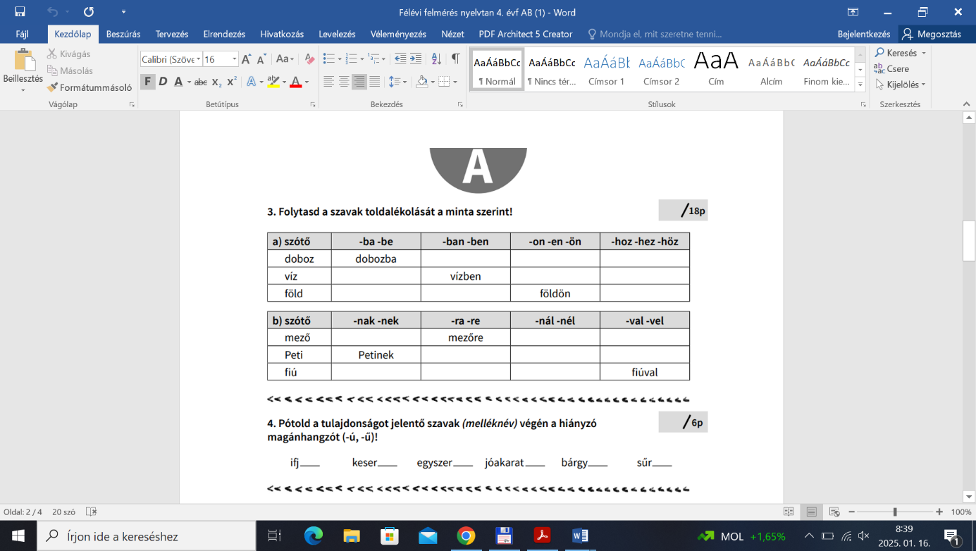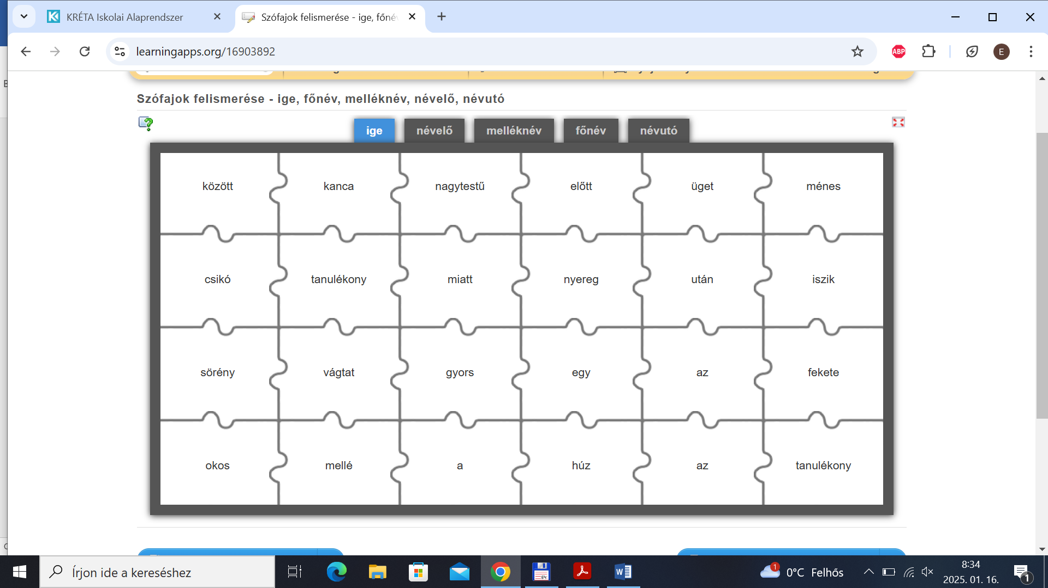

Pont: Érdemjegy: